Об утверждении регламентов государственных услуг в области здравоохранения
Утративший силу
Постановление акимата Туркестанской области от 15 октября 2019 года № 232. Зарегистрировано Департаментом юстиции Туркестанской области 17 октября 2019 года № 5222. Утратило силу постановлением акимата Туркестанской области от 11 февраля 2021 года № 34
Сноска. Утратило силу постановлением акимата Туркестанской области от 11.02.2021 № 34 (вводится в действие по истечении десяти календарных дней после дня его первого официального опубликования).
В соответствии с пунктом 2 статьи 27 Закона Республики Казахстан от 23 января 2001 года "О местном государственном управлении и самоуправлении в Республике Казахстан", пунктами 1 и 3 статьи 16 Закона Республики Казахстан от 15 апреля 2013 года "О государственных услугах" и согласно статьи 27 Закона Республики Казахстан от 6 апреля 2016 года "О правовых актах", акимат Туркестанской области ПОСТАНОВЛЯЕТ:
1. Утвердить:
1) регламент государственной услуги "Вызов врача на дом" согласно приложению 1 к настоящему постановлению;
2) регламент государственной услуги "Запись на прием к врачу" согласно приложению 2 к настоящему постановлению;
3) регламент государственной услуги "Прикрепление к медицинской организации, оказывающей первичную медико-санитарную помощь" согласно приложению 3 к настоящему постановлению;
4) регламент государственной услуги "Добровольное анонимное и обязательное конфиденциальное медицинское обследование на наличие ВИЧ-инфекции" согласно приложению 4 к настоящему постановлению;
5) регламент государственной услуги "Выдача справки с противотуберкулезной организации" согласно приложению 5 к настоящему постановлению;
6) регламент государственной услуги "Выдача справки с психоневрологической организации" согласно приложению 6 к настоящему постановлению;
7) регламент государственной услуги "Выдача справки с наркологической организации" согласно приложению 7 к настоящему постановлению;
8) регламент государственной услуги "Выдача выписки из медицинской карты стационарного больного" согласно приложению 8 к настоящему постановлению;
9) регламент государственной услуги "Выдача справки с медицинской организации, оказывающей первичную медико-санитарную помощь" согласно приложению 9 к настоящему постановлению;
10) регламент государственной услуги "Выдача листа о временной нетрудоспособности" согласно приложению 10 к настоящему постановлению;
11) регламент государственной услуги "Выдача справки о временной нетрудоспособности" согласно приложению 11 к настоящему постановлению;
12) регламент государственной услуги "Регистрация согласия или отзыва согласия на прижизненное добровольное пожертвование тканей (части ткани) и (или) органов (части органов) после смерти в целях трансплантации" согласно приложению 12 к настоящему постановлению;
13) регламент государственной услуги "Прохождение предварительных обязательных медицинских осмотров" согласно приложению 13 к настоящему постановлению;
14) регламент государственной услуги "Оказание скорой медицинской помощи" согласно приложению 14 к настоящему постановлению;
15) регламент государственной услуги "Выдача направления пациентам на госпитализацию в стационар в рамках гарантированного объема бесплатной медицинской помощи через портал Бюро госпитализации" согласно приложению 15 к настоящему постановлению;
16) регламент государственной услуги "Выдача справки о допуске к управлению транспортным средством" согласно приложению 16 к настоящему постановлению;
17) регламент государственной услуги "Прием и рассмотрение документов на возможность направления граждан Республики Казахстан на лечение за рубеж за счет бюджетных средств" согласно приложению 17 к настоящему постановлению;
18) регламент государственной услуги "Выдача заключения о нуждаемости в санаторно-курортном лечении" согласно приложению 18 к настоящему постановлению.
2. Признать утратившими силу постановления акимата Южно-Казахстанской области от 9 сентября 2015 года № 265 "Об утверждении регламентов государственных услуг в области здравоохранения" (зарегистрированное в Реестре государственной регистрации нормативных правовых актов № 3351, опубликованное 17 октября 2015 года в газете "Южный Казахстан") и от 16 июня 2016 года № 166 "О внесении изменений в постановление акимата Южно-Казахстанской области от 9 сентября 2015 года № 265 "Об утверждении регламентов государственных услуг в области здравоохранения" (зарегистрированное в Реестре государственной регистрации нормативных правовых актов № 3786, опубликованное 27 июля 2016 года в газете "Южный Казахстан").
3. Государственному учреждению "Аппарат акима Туркестанской области" в порядке, установленном законодательными актами Республики Казахстан, обеспечить:
1) государственную регистрацию настоящего постановления в Республиканском государственном учреждении "Департамент юстиции Туркестанской области Министерства юстиции Республики Казахстан";
2) размещение настоящего постановления на интернет-ресурсе акимата Туркестанской области после его официального опубликования.
4. Контроль за исполнением настоящего постановления возложить на заместителя акима области Аманбаева Ж.Е.
5. Настоящее постановление вводится в действие по истечении десяти календарных дней после дня его первого официального опубликования.
Аким области | У. Шукеев
Айтмухаметов К.К.
Тургумбеков А.Е.
Аманбаев Ж.Е.
Мырзалиев М.И.
Отарбаев М.Н.
Садыр Е.А.
Абдуллаев А.А.
Тасыбаев А.Б.
Приложение 1
к постановлению акимата
Туркестанской области
от 15 октября 2019 года № 232
Регламент государственной услуги "Вызов врача на дом"
1. Общие положения
1. Государственная услуга "Вызов врача на дом" (далее - государственная услуга) оказывается бесплатно медицинскими организациями, оказывающими первичную медико-санитарную помощь (далее - услугодатель).
Государственная услуга оказывается на основании стандарта государственной услуги "Вызов врача на дом" утвержденного приказом Министра здравоохранения и социального развития Республики Казахстан от 27 апреля 2015 года № 272 (зарегистрирован в Реестре государственной регистрации нормативных правовых актов № 11304) (далее - Стандарт).
Прием заявлений и выдача результатов оказания государственной услуги осуществляется через:
1) услугодателя (при непосредственном обращении или по телефонной связи услугополучателя);
2) веб-портал "электронного правительства" www.egov.kz (далее - портал).
2. Форма оказания государственной услуги: электронная (частично автоматизированная) и (или) бумажная.
3. Результат оказания государственной услуги:
1) при непосредственном обращении или по телефонной связи – запись в журнале регистрации вызовов услугодателя и устный ответ с указанием даты, времени посещения врача;
2) в электронном формате при обращении на портал – уведомление в виде статуса электронной заявки в личном кабинете.
При этом после принятия запроса на оказание государственной услуги услугополучателю в установленное время на дому оказывается медицинская помощь.
2. Описание порядка действий структурных подразделений (работников) услугодателя в процессе оказания государственной услуги
4. Основанием для начала процедуры (действия) по оказанию государственной услуги является обращение услугополучателя с пакетом документов, согласно пункту 9 Стандарта.
5. Содержание каждой процедуры (действия), входящей в состав процесса оказания государственной услуги, длительность его выполнения и результат процедуры (действия) по оказанию государственной услуги:
1) прием и проверка документов ответственным исполнителем услугодателя – 4 (четыре) минуты. Результат - проверка документов;
2) запись в журнале регистрации вызовов ответственным исполнителем услугодателя и устный ответ услугополучателю с указанием даты, времени посещения врача – 6 (шесть) минут. Результат – устный ответ.
3. Описание порядка взаимодействия структурных подразделений (работников) услугодателя в процессе оказания государственной услуги
6. Ответственный исполнитель услугодателя участвует в процессе оказания государственной услуги.
7. Описание последовательности процедур (действий) между структурными подразделениями (работниками) с указанием длительности каждой процедуры (действия) приведены в приложении настоящего регламента "Справочнике бизнес-процессов оказания государственной услуги".
4. Описание порядка взаимодействия с Государственной корпорацией "Правительство для граждан" и (или) иными услугодателями, а также порядка использования информационных систем в процессе оказания государственной услуги
8. Описание порядка обращения и последовательности процедур (действий) услугодателя и услугополучателя при оказании государственных услуг через портал:
1) услугополучатель регистрируется на портале, направляет запрос в форме электронного документа, удостоверенного электронной цифровой подписью;
2) в "личный кабинет" услугополучателя направляется уведомление в виде статуса электронной заявки;
3) после принятия запроса, порядок действий структурных подразделений услугодателя в процессе оказания государственной услуги осуществляется в соответствии с пунктом 5 настоящего регламента.
Приложение к
регламенту государственной услуги
"Вызов врача на дом"
Справочник бизнес-процессов оказания государственной услуги

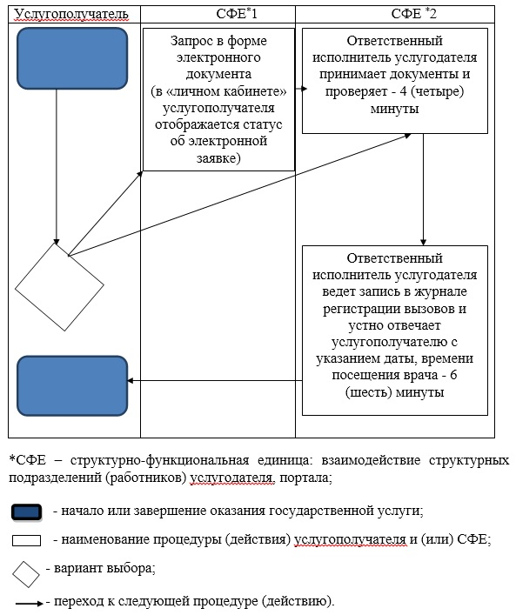

Приложение 2
к постановлению акимата
Туркестанской области
от 15 октября 2019 года № 232
Регламент государственной услуги "Запись на прием к врачу"
1. Общие положения
1. Государственная услуга "Запись на прием к врачу" (далее - государственная услуга) оказывается бесплатно медицинскими организациями, оказывающими первичную медико-санитарную помощь (далее - услугодатель).
Государственная услуга оказывается на основании стандарта государственной услуги "Запись на прием к врачу" утвержденного приказом Министра здравоохранения и социального развития Республики Казахстан от 27 апреля 2015 года № 272 (зарегистрирован в Реестре государственной регистрации нормативных правовых актов № 11304) (далее - Стандарт).
Прием заявлений и выдача результатов оказания государственной услуги осуществляется через:
1) услугодателя (при непосредственном обращении или по телефонной связи услугополучателя);
2) веб-портал "электронного правительства" www.egov.kz (далее - портал).
2. Форма оказания государственной услуги: электронная (частично автоматизированная) и (или) бумажная.
3. Результат оказания государственной услуги:
1) при непосредственном обращении или по телефонной связи к услугодателю – запись в журнале предварительной записи на прием к врачу услугодателя и устный ответ с указанием даты, времени приема врача в соответствии с графиком приема врачей (далее – график);
2) в электронном формате при обращении на портал – уведомление в виде статуса электронной заявки в личном кабинете.
При этом, после принятия запроса на оказание государственной услуги в установленное время услугополучателю оказывается медицинская помощь.
2. Описание порядка действий структурных подразделений (работников) услугодателя в процессе оказания государственной услуги
4. Основанием для начала процедуры (действия) по оказанию государственной услуги является обращение услугополучателя с пакетом документов, согласно пункту 9 Стандарта.
5. Содержание каждой процедуры (действия), входящей в состав процесса оказания государственной услуги, длительность его выполнения и результат процедуры (действия) по оказанию государственной услуги:
1) прием и проверка документов ответственным исполнителем услугодателя – 4 (четыре) минуты. Результат - проверка документов;
2) запись в журнале предварительной записи ответственным исполнителем услугодателя и устный ответ услугополучателю с указанием даты, времени приема врача в соответствии с графиком – 6 (шесть) минут. Результат – устный ответ.
3. Описание порядка взаимодействия структурных подразделений (работников) услугодателя в процессе оказания государственной услуги
6. Ответственный исполнитель услугодателя участвует в процессе оказания государственной услуги.
7. Описание последовательности процедур (действий) между структурными подразделениями (работниками) с указанием длительности каждой процедуры (действия) приведены в приложении настоящего регламента "Справочнике бизнес-процессов оказания государственной услуги".
4. Описание порядка взаимодействия с Государственной корпорацией "Правительство для граждан" и (или) иными услугодателями, а также порядка использования информационных систем в процессе оказания государственной услуги
8. Описание порядка обращения и последовательности процедур (действий) услугодателя и услугополучателя при оказании государственных услуг через портал:
1) услугополучатель регистрируется на портале, направляет запрос в форме электронного документа, удостоверенного электронной цифровой подписью;
2) в "личный кабинет" услугополучателя направляется уведомление в виде статуса электронной заявки;
3) после принятия запроса, порядок действий структурных подразделений услугодателя в процессе оказания государственной услуги осуществляется в соответствии с пунктом 5 настоящего регламента.
Приложение к
регламенту государственной
услуги
"Запись на прием к врачу"
Справочник бизнес-процессов оказания государственной услуги

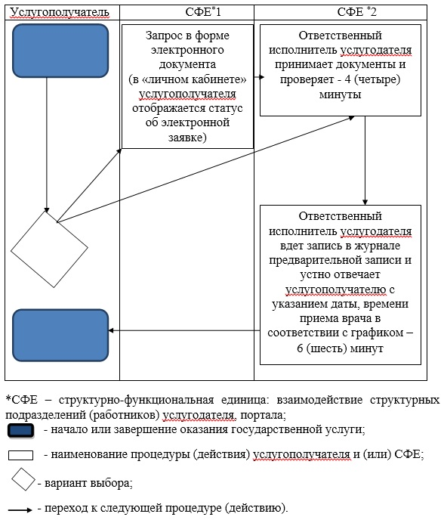

Приложение 3
к постановлению акимата
Туркестанской области
от 15 октября 2019 года № 232
Регламент государственной услуги "Прикрепление к медицинской организации, оказывающей первичную медико-санитарную помощь"
1. Общие положения
1. Государственная услуга "Прикрепление к медицинской организации, оказывающей первичную медико-санитарную помощь" (далее - государственная услуга) оказывается бесплатно медицинскими организациями, оказывающими первичную медико-санитарную помощь (далее - услугодатель).
Государственная услуга оказывается на основании стандарта государственной услуги "Прикрепление к медицинской организации, оказывающей первичную медико-санитарную помощь" утвержденного приказом Министра здравоохранения и социального развития Республики Казахстан от 27 апреля 2015 года № 272 (зарегистрирован в Реестре государственной регистрации нормативных правовых актов № 11304) (далее - Стандарт).
Прием заявлений и выдача результатов оказания государственной услуги осуществляется через веб-портал "электронного правительства" (далее - портал).
2. Форма оказания государственной услуги: электронная.
3. Результат оказания государственной услуги: уведомление (талон) о прикреплении в бумажном виде (в произвольной форме) или в форме электронного документа, подписанной электронной цифровой подписью (далее – ЭЦП) услугодателя, согласно приложению Стандарта.
2. Описание порядка действий структурных подразделений (работников) услугодателя в процессе оказания государственной услуги
4. Основанием для начала процедуры (действия) по оказанию государственной услуги является обращение услугополучателя с пакетом документов, согласно пункту 9 Стандарта.
5. Содержание каждой процедуры (действия), входящей в состав процесса оказания государственной услуги, длительность его выполнения и результат процедуры (действия) по оказанию государственной услуги:
1) прием, регистрация документов и направление руководителю услугодателя на резолюцию – 30 (тридцать) минут. Результат - направление руководителю услугодателя;
2) рассмотрение документов и определение ответственного исполнителя услугодателя – 30 (тридцать) минут. Результат - определение ответственного исполнителя услугодателя;
3) рассмотрение документов, оформление результата оказания государственной услуги ответственным исполнителем услугодателя и направление на подпись руководителю услугодателя – 6 (шесть) часов. Результат - направление результата оказания государственной услуги на подпись руководителю услугодателя;
4) подписание результата оказания государственной услуги и направление ответственному исполнителю услугодателя – 30 (тридцать) минут. Результат - направление результата оказания государственной услуги ответственному исполнителю услугодателя;
5) выдача результата оказания государственной услуги - 30 (тридцать) минут. Результат - выдача результата оказания государственной услуги.
3. Описание порядка взаимодействия структурных подразделений (работников) услугодателя в процессе оказания государственной услуги
6. Перечень структурных подразделений (работников) услугодателя, которые участвуют в процессе оказания государственной услуги:
1) сотрудник канцелярии услугодателя;
2) руководитель услугодателя;
3) ответственный исполнитель услугодателя.
7. Описание последовательности процедур (действий) между структурными подразделениями (работниками) с указанием длительности каждой процедуры (действия) приведены в приложении настоящего регламента "Справочнике бизнес-процессов оказания государственной услуги".
4. Описание порядка взаимодействия с Государственной корпорацией "Правительство для граждан" и (или) иными услугодателями, а также порядка использования информационных систем в процессе оказания государственной услуги
8. Описание порядка обращения и последовательности процедур (действий) услугодателя и услугополучателя при оказании государственных услуг через портал:
1) услугополучатель регистрируется на портале, направляет запрос в форме электронного документа, удостоверенного ЭЦП;
2) после принятия запроса, порядок действий структурных подразделений услугодателя в процессе оказания государственной услуги осуществляется в соответствии с пунктом 5 настоящего регламента.
Приложение к
регламенту государственной
услуги "Прикрепление к
медицинской организации,
оказывающей первичную
медико-санитарную помощь"
Справочник бизнес-процессов оказания государственной услуги

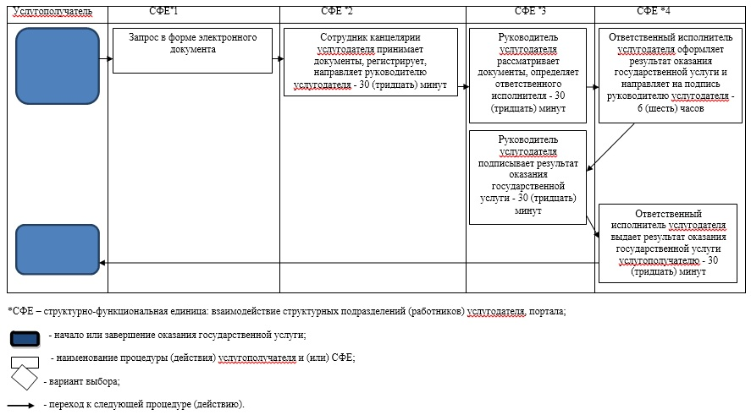

Приложение 4
к постановлению акимата
Туркестанской области
от 15 октября 2019 года № 232
Регламент государственной услуги "Добровольное анонимное и обязательное конфиденциальное медицинское обследование на наличие ВИЧ-инфекции"
1. Общие положения
1. Государственная услуга "Добровольное анонимное и обязательное конфиденциальное медицинское обследование на наличие ВИЧ-инфекции" (далее - государственная услуга) оказывается бесплатно гражданам Республики Казахстан и оралманам, платно иностранцам и лицам без гражданства (далее - услугополучатель) медицинскими организациями, оказывающими первичную медико-санитарную помощь, центрами по профилактике и борьбе со СПИДом области (далее - услугодатель).
Государственная услуга оказывается на основании стандарта государственной услуги "Добровольное анонимное и обязательное конфиденциальное медицинское обследование на наличие ВИЧ-инфекции" утвержденного приказом Министра здравоохранения и социального развития Республики Казахстан от 27 апреля 2015 года № 272 (зарегистрирован в Реестре государственной регистрации нормативных правовых актов № 11304) (далее - Стандарт).
Прием заявлений и выдача результатов оказания государственной услуги осуществляется через услугодателя.
2. Форма оказания государственной услуги: бумажная.
3. Результат оказания государственной услуги: справка-сертификат об исследовании на антитела к вирусу иммунодефицита человека, согласно приказа Министра здравоохранения и социального развития Республики Казахстан от 22 апреля 2015 года № 246 "Об утверждении Правил добровольного анонимного и (или) конфиденциального медицинского обследования и консультирования граждан Республики Казахстан и оралманов по вопросам ВИЧ-инфекции на бесплатной основе" (зарегистрированный в Реестре государственной регистрации нормативных правовых актов № 11145).
Справка действительна в течение 3 (трех) месяцев с момента ее выдачи.
В случае отрицательного результата обследования результат оказания государственной услуги выдается услугополучателю лично на руки.
2. Описание порядка действий структурных подразделений (работников) услугодателя в процессе оказания государственной услуги
4. Основанием для начала процедуры (действия) по оказанию государственной услуги является обращение услугополучателя с пакетом документов, согласно пункту 9 Стандарта.
5. Содержание каждой процедуры (действия), входящей в состав процесса оказания государственной услуги, длительность его выполнения и результат процедуры (действия) по оказанию государственной услуги:
1) прием, регистрация документов ответственным исполнителем услугодателя и направление услугополучателя в процедурный кабинет для забора крови – 30 (тридцать) минут. Результат - забор крови;
2) доставления пробы крови для проведения исследования в лабораторию – в тот же рабочий день. Результат - доставления пробы крови в лабораторию;
3) обследование крови на наличие антител к ВИЧ-инфекции, направление результата анализа крови услугодателю – 1 (один) рабочий день. Результат - направление результата анализа крови услугодателю.
4) рассмотрение результата анализа крови, оформление результата оказания государственной услуги ответственным исполнителем услугодателя:
в случае отрицательного результата обследования – 1 (один) рабочий день;
в случае положительного результата обследования – 18 (восемнадцать) рабочих дней. Результат - оформление результата оказания государственной услуги;
5) выдача результата оказания государственной услуги – 30 (тридцать) минут. Результат - выдача результата оказания государственной услуги.
3. Описание порядка взаимодействия структурных подразделений (работников) услугодателя в процессе оказания государственной услуги
6. Перечень структурных подразделений (работников) услугодателя, которые участвуют в процессе оказания государственной услуги:
1) ответственный исполнитель услугодателя;
2) процедурный кабинет для забора крови;
3) лаборатория.
7. Описание последовательности процедур (действий) между структурными подразделениями (работниками) с указанием длительности каждой процедуры (действия) приведены в приложении настоящего регламента "Справочнике бизнес-процессов оказания государственной услуги".
Приложение к
регламенту государственной
услуги "Добровольное
анонимное и
обязательное конфиденциальное
медицинское обследование на
наличие ВИЧ-инфекции"
Справочник бизнес-процессов оказания государственной услуги

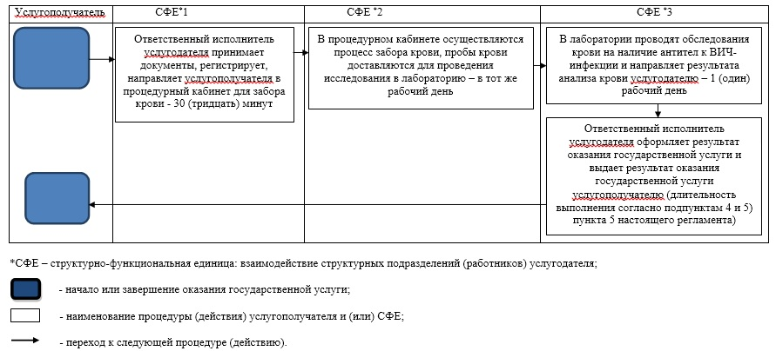

Приложение 5
к постановлению акимата
Туркестанской области
от 15 октября 2019 года № 232
Регламент государственной услуги "Выдача справки с противотуберкулезной организации"
1. Общие положения
1. Государственная услуга "Выдача справки с противотуберкулезной организации" (далее - государственная услуга) оказывается бесплатно организациями здравоохранения (далее - услугодатель).
Государственная услуга оказывается на основании стандарта государственной услуги "Выдача справки с противотуберкулезной организации" утвержденного приказом Министра здравоохранения и социального развития Республики Казахстан от 27 апреля 2015 года № 272 (зарегистрирован в Реестре государственной регистрации нормативных правовых актов № 11304) (далее - Стандарт).
Прием заявления с перечнем документов, необходимых для оказания государственной услуги и выдача результата оказанной государственной услуги осуществляется через веб-портал "электронного правительства" www.egov.kz (далее – портал).
2. Форма оказания государственной услуги: электронная.
3. Результат оказания государственной услуги: справка с противотуберкулезной организации (далее - справка) по форме согласно приложению 1 Стандарта, подписанная врачом-фтизиатром, заверенная личной врачебной печатью и печатью услугодателя, с регистрацией справки в журнале регистрации предоставления государственной услуги "Выдача справки с противотуберкулезной организации" согласно приложению 2 Стандарта.
Справка выдается после проверки в базе данных "Национальный регистр больных туберкулезом".
Срок действия справки – 10 (десять) календарных дней.
2. Описание порядка действий структурных подразделений (работников) услугодателя в процессе оказания государственной услуги
4. Основанием для начала процедуры (действия) по оказанию государственной услуги является обращение услугополучателя с пакетом документов, согласно пункту 9 Стандарта.
5. Содержание каждой процедуры (действия), входящей в состав процесса оказания государственной услуги, длительность его выполнения и результат процедуры (действия) по оказанию государственной услуги:
1) прием, регистрация документов и направление ответственному исполнителю услугодателя сотрудником канцелярии услугодателя – 15 (пятнадцать) минут. Результат - направление ответственному исполнителю услугодателя;
2) рассмотрение документов, оформление результата оказания государственной услуги, подписание и направление сотруднику канцелярии услугодателя ответственным исполнителем услугодателя – не более 30 (тридцати) минут. Результат - направление результата оказания государственной услуги сотруднику канцелярии услугодателя;
3) выдача результата оказания государственной услуги – 15 (пятнадцать) минут. Результат - выдача результата оказания государственной услуги.
3. Описание порядка взаимодействия структурных подразделений (работников) услугодателя в процессе оказания государственной услуги
6. Перечень структурных подразделений (работников) услугодателя, которые участвуют в процессе оказания государственной услуги:
1) сотрудник канцелярии услугодателя;
2) ответственный исполнитель услугодателя.
7. Описание последовательности процедур (действий) между структурными подразделениями (работниками) с указанием длительности каждой процедуры (действия) приведены в приложении настоящего регламента "Справочнике бизнес-процессов оказания государственной услуги".
4. Описание порядка взаимодействия с Государственной корпорацией "Правительство для граждан" и (или) иными услугодателями, а также порядка использования информационных систем в процессе оказания государственной услуги
8. Описание порядка обращения и последовательности процедур (действий) услугодателя и услугополучателя при оказании государственных услуг через портал:
1) услугополучатель регистрируется на портале, направляет запрос в форме электронного документа, удостоверенного электронной цифровой подписью;
2) в "личный кабинет" услугополучателя направляется уведомление в виде статуса электронной заявки;
3) после принятия запроса, порядок действий структурных подразделений услугодателя в процессе оказания государственной услуги осуществляется в соответствии с пунктом 5 настоящего регламента.
Приложение к
регламенту государственной
услуги "Выдача справки с
противотуберкулезной организации"
Справочник бизнес-процессов оказания государственной услуги

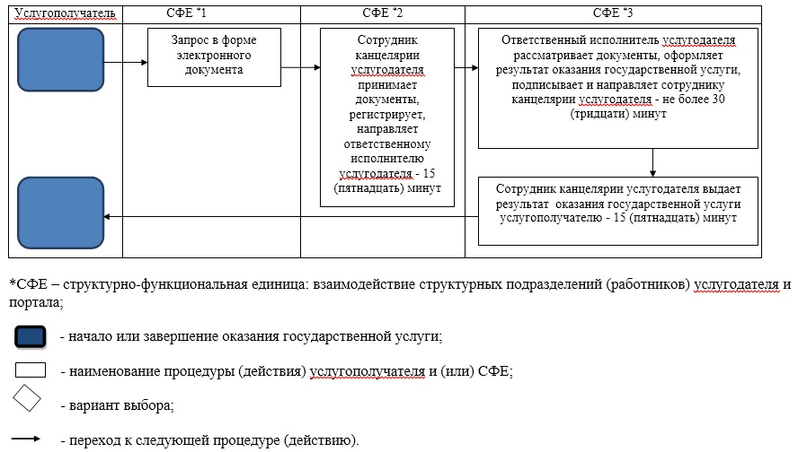

Приложение 6
к постановлению акимата
Туркестанской области
от 15 октября 2019 года № 232
Регламент государственной услуги "Выдача справки с психоневрологической организации"
1. Общие положения
1. Государственная услуга "Выдача справки с психоневрологической организации" (далее - государственная услуга) оказывается бесплатно организациями здравоохранения (далее - услугодатель).
Государственная услуга оказывается на основании стандарта государственной услуги "Выдача справки с психоневрологической организации" утвержденного приказом Министра здравоохранения и социального развития Республики Казахстан от 27 апреля 2015 года № 272 (зарегистрирован в Реестре государственной регистрации нормативных правовых актов № 11304) (далее - Стандарт).
Прием заявлений и выдача результата оказания государственной услуги осуществляется через:
1) Некоммерческое акционерное общество "Государственная корпорация "Правительство для граждан" (далее- Государственная корпорация);
2) веб-портал "электронного правительства" www.egov.kz (далее-портал).
2. Форма оказания государственной услуги: электронная и (или) бумажная.
3. Результат оказания государственной услуги:
в Государственной корпорации - выдача справки о состоянии/не состоянии на диспансерном учете;
в организациях здравоохранения - выдача справки врачом-психиатром о состоянии/не состоянии на диспансерном учете.
Справка выдается по форме согласно приложению 1 Стандарта, подписанная врачом-психиатром и медицинским регистратором, выдавшими справку, и заверенная печатью врача и услугодателя, с регистрацией справки в журнале регистрации предоставления государственной услуги "Выдача справки с психоневрологической организации" согласно приложению 2 Стандарта.
Форма предоставления результата оказания государственной услуги: бумажная.
2. Описание порядка действий структурных подразделений (работников) услугодателя в процессе оказания государственной услуги
4. Основанием для начала процедуры (действия) по оказанию государственной услуги является обращение услугополучателя с пакетом документов, согласно пункту 9 Стандарта.
5. Содержание каждой процедуры (действия), входящей в состав процесса оказания государственной услуги, длительность его выполнения и результат процедуры (действия) по оказанию государственной услуги:
1) прием, регистрация документов и направление ответственному исполнителю услугодателя сотрудником канцелярии услугодателя – 30 (тридцать) минут. Результат - направление ответственному исполнителю услугодателя;
2) рассмотрение документов, оформление результата оказания государственной услуги, подписание и направление сотруднику канцелярии услугодателя ответственным исполнителем услугодателя – не более 2 (двух) часов. Результат - направление результата оказания государственной услуги сотруднику канцелярии услугодателя;
3) выдача результата оказания государственной услуги – 30 (тридцать) минут. Результат - выдача результата оказания государственной услуги.
3. Описание порядка взаимодействия структурных подразделений (работников) услугодателя в процессе оказания государственной услуги
6. Перечень структурных подразделений (работников) услугодателя, которые участвуют в процессе оказания государственной услуги:
1) сотрудник канцелярии услугодателя;
2) ответственный исполнитель услугодателя.
7. Описание последовательности процедур (действий) между структурными подразделениями (работниками) с указанием длительности каждой процедуры (действия) приведены в приложении настоящего регламента "Справочнике бизнес-процессов оказания государственной услуги".
4. Описание порядка взаимодействия с Государственной корпорацией и (или) иными услугодателями, а также порядка использования информационных систем в процессе оказания государственной услуги
8. Для получения государственной услуги услугополучатель представляет в Государственную корпорацию пакет документов, согласно пункту 9 Стандарта.
9. Описание процесса получения результата оказания государственной услуги через Государственную корпорацию, его длительность:
1) работник Государственной корпорации принимает документы и направляет принятые документы услугодателю - 3 (три) часа;
2) порядок действий структурных подразделений услугодателя в процессе оказания государственной услуги осуществляется в соответствии с пунктом 5 настоящего регламента;
3) работник Государственной корпорации получает результат оказания государственной услуги от услугодателя и выдает услугополучателю - 15 (пятнадцать) минут.
Приложение к
Регламенту государственной
услуги "Выдача справки с
психоневрологической
организации"
Справочник бизнес-процессов оказания государственной услуги

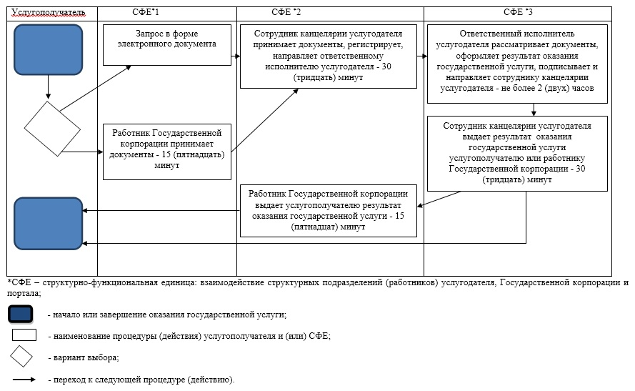

Приложение 7
к постановлению акимата
Туркестанской области
от 15 октября 2019 года № 232
Регламент государственной услуги "Выдача справки с наркологической организации"
1. Общие положения
1. Государственная услуга "Выдача справки с наркологической организации" (далее - государственная услуга) оказывается бесплатно организациями здравоохранения (далее - услугодатель).
Государственная услуга оказывается на основании стандарта государственной услуги "Выдача справки с наркологической организации" утвержденного приказом Министра здравоохранения и социального развития Республики Казахстан от 27 апреля 2015 года № 272 (зарегистрирован в Реестре государственной регистрации нормативных правовых актов № 11304) (далее - Стандарт).
Прием заявлений и выдача результата оказания государственной услуги осуществляется через:
1) Некоммерческое акционерное общество "Государственная корпорация "Правительство для граждан" (далее - Государственная корпорация);
2) веб-портал "электронного правительства" www.egov.kz (далее-портал).
2. Форма оказания государственной услуги: электронная и (или) бумажная.
3. Результат оказания государственной услуги:
в Государственной корпорации - выдача справки о состоянии/не состоянии на диспансерном учете;
в организациях здравоохранения - выдача справки врачом-наркологом о состоянии/не состоянии на диспансерном учете.
Справка выдается по форме согласно приложению 1 Стандарта, подписанная врачом-наркологом и медицинским регистратором, выдавшими справку, и заверенная печатью врача и услугодателя, с регистрацией справки в журнале регистрации предоставления государственной услуги "Выдача справки с наркологической организации" согласно приложению 2 Стандарта.
Форма предоставления результата оказания государственной услуги: бумажная.
2. Описание порядка действий структурных подразделений (работников) услугодателя в процессе оказания государственной услуги
4. Основанием для начала процедуры (действия) по оказанию государственной услуги является обращение услугополучателя с пакетом документов, согласно пункту 9 Стандарта.
5. Содержание каждой процедуры (действия), входящей в состав процесса оказания государственной услуги, длительность его выполнения и результат процедуры (действия) по оказанию государственной услуги:
1) прием, регистрация документов и направление ответственному исполнителю услугодателя сотрудником канцелярии услугодателя – 30 (тридцать) минут. Результат - направление ответственному исполнителю услугодателя;
2) рассмотрение документов, оформление результата оказания государственной услуги, подписание и направление сотруднику канцелярии услугодателя ответственным исполнителем услугодателя – не более 2 (двух) часов. Результат - направление результата оказания государственной услуги сотруднику канцелярии услугодателя;
3) выдача результата оказания государственной услуги – 30 (тридцать) минут. Результат - выдача результата оказания государственной услуги.
3. Описание порядка взаимодействия структурных подразделений (работников) услугодателя в процессе оказания государственной услуги
6. Перечень структурных подразделений (работников) услугодателя, которые участвуют в процессе оказания государственной услуги:
1) сотрудник канцелярии услугодателя;
2) ответственный исполнитель услугодателя.
7. Описание последовательности процедур (действий) между структурными подразделениями (работниками) с указанием длительности каждой процедуры (действия) приведены в приложении настоящего регламента "Справочнике бизнес-процессов оказания государственной услуги".
4. Описание порядка взаимодействия с Государственной корпорацией и (или) иными услугодателями, а также порядка использования информационных систем в процессе оказания государственной услуги
8. Для получения государственной услуги услугополучатель представляет в Государственную корпорацию пакет документов, согласно пункту 9 Стандарта.
9. Описание процесса получения результата оказания государственной услуги через Государственную корпорацию, его длительность:
1) работник Государственной корпорации принимает документы и направляет принятые документы услугодателю - 3 (три) часа;
2) порядок действий структурных подразделений услугодателя в процессе оказания государственной услуги осуществляется в соответствии с пунктом 5 настоящего регламента;
3) работник Государственной корпорации получает результат оказания государственной услуги от услугодателя и выдает услугополучателю - 15 (пятнадцать) минут.
Приложение к регламенту
государственной
услуги "Выдача справки с
наркологической организации"
Справочник бизнес-процессов оказания государственной услуги

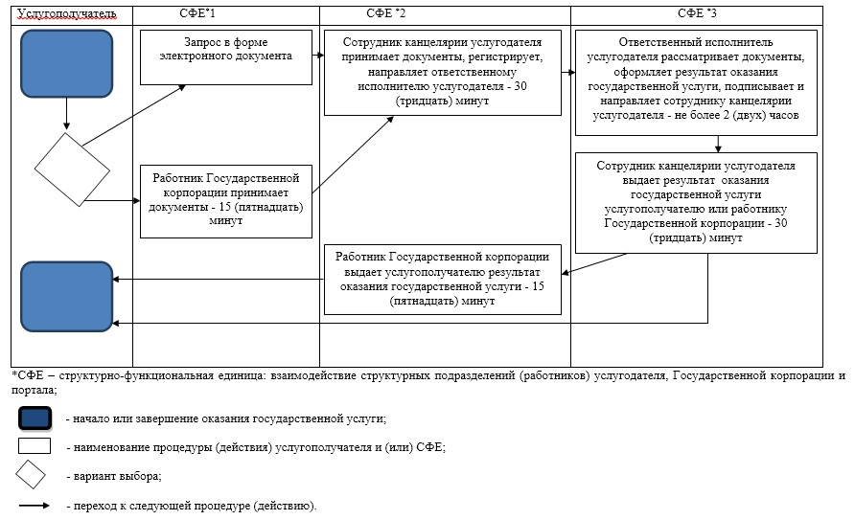

Приложение 8
к постановлению акимата
Туркестанской области
от 15 октября 2019 года № 232
Регламент государственной услуги "Выдача выписки из медицинской карты стационарного больного"
1. Общие положения
1. Государственная услуга "Выдача выписки из медицинской карты стационарного больного" (далее - государственная услуга) оказывается бесплатно медицинскими организациями, оказывающими стационарную помощь (далее - услугодатель).
Государственная услуга оказывается на основании стандарта государственной услуги "Выдача выписки из медицинской карты стационарного больного" утвержденного приказом Министра здравоохранения и социального развития Республики Казахстан от 27 апреля 2015 года № 272 (зарегистрирован в Реестре государственной регистрации нормативных правовых актов № 11304) (далее - Стандарт).
Прием заявлений и выдача результата оказания государственной услуги осуществляется через услугодателя.
2. Форма оказания государственной услуги: бумажная.
3. Результат оказания государственной услуги: выписка из медицинской карты стационарного больного в бумажном виде по форме, утвержденной приказом исполняющего обязанности Министра здравоохранения Республики Казахстан от 23 ноября 2010 года № 907 "Об утверждении форм первичной медицинской документации организаций здравоохранения" (зарегистрирован в Реестре государственной регистрации нормативных правовых актов № 6697), подписанная врачом-ординатором, заверенная личной врачебной печатью и печатью услугодателя.
2. Описание порядка действий структурных подразделений (работников) услугодателя в процессе оказания государственной услуги
4. Основанием для начала процедуры (действия) по оказанию государственной услуги является обращение услугополучателя с пакетом документов, согласно пункту 9 Стандарта.
5. Содержание каждой процедуры (действия), входящей в состав процесса оказания государственной услуги, длительность его выполнения и результат процедуры (действия) по оказанию государственной услуги:
1) прием, регистрация документов и направление ответственному исполнителю услугодателя сотрудником канцелярии услугодателя – 15 (пятнадцать) минут. Результат - направление ответственному исполнителю услугодателя;
2) рассмотрение документов, оформление результата оказания государственной услуги, подписание и направление сотруднику канцелярии услугодателя ответственным исполнителем услугодателя – 30 (тридцать) минут. Результат - направление результата оказания государственной услуги сотруднику канцелярии услугодателя;
3) выдача результата оказания государственной услуги – 15 (пятнадцать) минут. Результат - выдача результата оказания государственной услуги.
3. Описание порядка взаимодействия структурных подразделений (работников) услугодателя в процессе оказания государственной услуги
6. Перечень структурных подразделений (работников) услугодателя, которые участвуют в процессе оказания государственной услуги:
1) сотрудник канцелярии услугодателя;
2) ответственный исполнитель услугодателя.
7. Описание последовательности процедур (действий) между структурными подразделениями (работниками) с указанием длительности каждой процедуры (действия) приведены в приложении настоящего регламента "Справочнике бизнес-процессов оказания государственной услуги".
Приложение к
Регламенту государственной
услуги "Выдача выписки
из медицинской карты
стационарного больного"
Справочник бизнес-процессов оказания государственной услуги

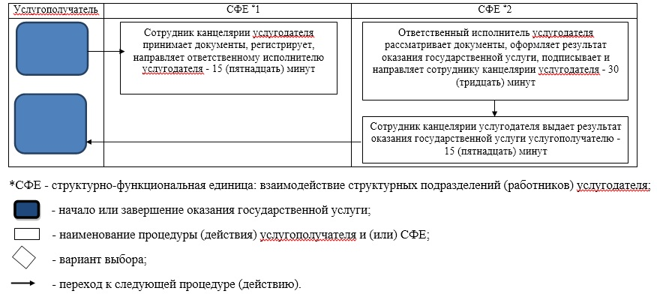

Приложение 9
к постановлению акимата
Туркестанской области
от 15 октября 2019 года № 232
Регламент государственной услуги "Выдача справки с медицинской организации, оказывающей первичную медико-санитарную помощь"
1. Общие положения
1. Государственная услуга "Выдача справки с медицинской организации, оказывающей первичную медико-санитарную помощь" (далее - государственная услуга) оказывается бесплатно медицинскими организациями, оказывающими первичную медико-санитарную помощь (далее - услугодатель).
Государственная услуга оказывается на основании стандарта государственной услуги "Выдача справки с медицинской организации, оказывающей первичную медико-санитарную помощь" утвержденного приказом Министра здравоохранения и социального развития Республики Казахстан от 27 апреля 2015 года № 272 (зарегистрирован в Реестре государственной регистрации нормативных правовых актов № 11304) (далее - Стандарт).
Прием заявлений и выдача результата оказания государственной услуги осуществляется через услугодателя.
2. Форма оказания государственной услуги: бумажная.
3. Результат оказания государственной услуги: справка с медицинской организации, оказывающей первичную медико-санитарную помощь, выданная по форме согласно приложению к Стандарту и по формам № 035-2/у и № 079/у, утвержденным приказом исполняющего обязанности Министра здравоохранения Республики Казахстан от 23 ноября 2010 года № 907 "Об утверждении форм первичной медицинской документации организаций здравоохранения" (зарегистрирован в Реестре государственной регистрации нормативных правовых актов № 6697), подписанными участковым врачом или врачом общей практики, заверенными личной врачебной печатью и печатью услугодателя.
2. Описание порядка действий структурных подразделений (работников) услугодателя в процессе оказания государственной услуги
4. Основанием для начала процедуры (действия) по оказанию государственной услуги является обращение услугополучателя с пакетом документов, согласно пункту 9 Стандарта.
5. Содержание каждой процедуры (действия), входящей в состав процесса оказания государственной услуги, длительность его выполнения и результат процедуры (действия) по оказанию государственной услуги:
1) прием, регистрация документов и направление ответственному исполнителю услугодателя сотрудником канцелярии услугодателя – 15 (пятнадцать) минут. Результат - направление ответственному исполнителю услугодателя;
2) рассмотрение документов, оформление результата оказания государственной услуги, подписание и выдача результата оказания государственной услуги – 15 (пятнадцать) минут. Результат - выдача результата оказания государственной услуги.
Государственная услуга при непосредственном обращении оказывается в день обращения. При этом запрос на получение государственной услуги принимается за 2 часа до окончания работы услугодателя (до 18.00 часов в рабочие дни).
3. Описание порядка взаимодействия структурных подразделений (работников) услугодателя в процессе оказания государственной услуги
6. Перечень структурных подразделений (работников) услугодателя, которые участвуют в процессе оказания государственной услуги:
1) сотрудник канцелярии услугодателя;
2) ответственный исполнитель услугодателя.
7. Описание последовательности процедур (действий) между структурными подразделениями (работниками) с указанием длительности каждой процедуры (действия) приведены в приложении настоящего регламента "Справочнике бизнес-процессов оказания государственной услуги".
Приложение к регламенту
государственной
услуги "Выдача справки с
медицинской
организации, оказывающей
первичную медико-санитарную
помощь"
Справочник бизнес-процессов оказания государственной услуги

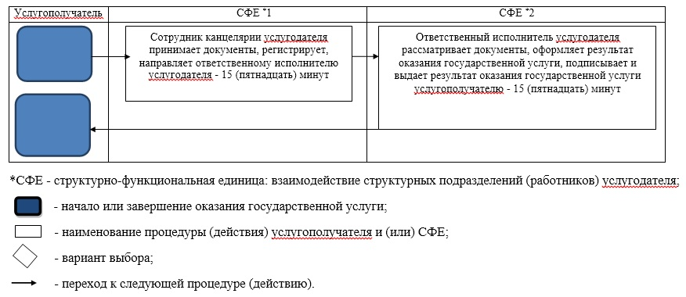

Приложение 10
к постановлению акимата
Туркестанской области
от 15 октября 2019 года № 232
Регламент государственной услуги "Выдача листа о временной нетрудоспособности"
1. Общие положения
1. Государственная услуга "Выдача листа о временной нетрудоспособности" (далее - государственная услуга) оказывается бесплатно субъектами здравоохранения (далее - услугодатель).
Государственная услуга оказывается на основании стандарта государственной услуги "Выдача листа о временной нетрудоспособности" утвержденного приказом Министра здравоохранения и социального развития Республики Казахстан от 27 апреля 2015 года № 272 (зарегистрирован в Реестре государственной регистрации нормативных правовых актов № 11304) (далее - Стандарт).
Прием заявлений и выдача результата оказания государственной услуги осуществляется через услугодателя.
2. Форма оказания государственной услуги: бумажная.
3. Результат оказания государственной услуги: лист о временной нетрудоспособности с медицинской организации, оказывающей первичную медико-санитарную помощь в соответствии с приказом Министра здравоохранения и социального развития Республики Казахстан от 31 марта 2015 года № 183 "Об утверждении Правил проведения экспертизы временной нетрудоспособности, выдачи листа и справки о временной нетрудоспособности" (зарегистрирован в Реестре государственной регистрации нормативных правовых актов № 10964).
2. Описание порядка действий структурных подразделений (работников) услугодателя в процессе оказания государственной услуги
4. Основанием для начала процедуры (действия) по оказанию государственной услуги является обращение услугополучателя с пакетом документов, согласно пункту 9 Стандарта.
5. Содержание каждой процедуры (действия), входящей в состав процесса оказания государственной услуги, длительность его выполнения и результат процедуры (действия) по оказанию государственной услуги:
1) прием, регистрация документов и направление ответственному исполнителю услугодателя сотрудником канцелярии услугодателя – не более 15 (пятнадцати) минут. Результат - направление ответственному исполнителю услугодателя;
2) рассмотрение документов, оформление результата оказания государственной услуги, подписание и выдача результата оказания государственной услуги – 15 (пятнадцать) минут. Результат - выдача результата оказания государственной услуги.
3. Описание порядка взаимодействия структурных подразделений (работников) услугодателя в процессе оказания государственной услуги
6. Перечень структурных подразделений (работников) услугодателя, которые участвуют в процессе оказания государственной услуги:
1) сотрудник канцелярии услугодателя;
2) ответственный исполнитель услугодателя.
7. Описание последовательности процедур (действий) между структурными подразделениями (работниками) с указанием длительности каждой процедуры (действия) приведены в приложении настоящего регламента "Справочнике бизнес-процессов оказания государственной услуги".
Приложение к регламенту
государственной услуги
"Выдача листа
о временной нетрудоспособности"
Справочник бизнес-процессов оказания государственной услуги

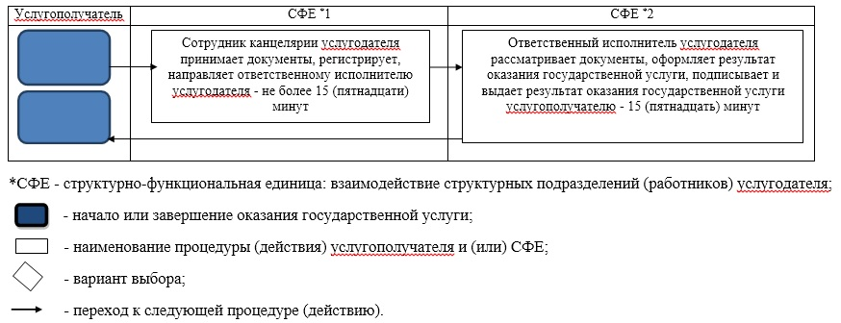

Приложение 11
к постановлению акимата
Туркестанской области
от 15 октября 2019 года № 232
Регламент государственной услуги "Выдача справки о временной нетрудоспособности"
1. Общие положения
1. Государственная услуга "Выдача справки о временной нетрудоспособности" (далее - государственная услуга) оказывается бесплатно субъектами здравоохранения (далее - услугодатель).
Государственная услуга оказывается на основании стандарта государственной услуги "Выдача справки о временной нетрудоспособности" утвержденного приказом Министра здравоохранения и социального развития Республики Казахстан от 27 апреля 2015 года № 272 (зарегистрирован в Реестре государственной регистрации нормативных правовых актов № 11304) (далее - Стандарт).
Прием заявлений и выдача результата оказания государственной услуги осуществляется через услугодателя.
2. Форма оказания государственной услуги: бумажная.
3. Результат оказания государственной услуги: выдача справки о временной нетрудоспособности с медицинской организации, оказывающей первичную медико-санитарную помощь в соответствии с приказом Министра здравоохранения и социального развития Республики Казахстан от 31 марта 2015 года № 183 "Об утверждении Правил проведения экспертизы временной нетрудоспособности, выдачи листа и справки о временной нетрудоспособности" (зарегистрирован в Реестре государственной регистрации нормативных правовых актов № 10964).
2. Описание порядка действий структурных подразделений (работников) услугодателя в процессе оказания государственной услуги
4. Основанием для начала процедуры (действия) по оказанию государственной услуги является обращение услугополучателя с пакетом документов, согласно пункту 9 Стандарта.
5. Содержание каждой процедуры (действия), входящей в состав процесса оказания государственной услуги, длительность его выполнения и результат процедуры (действия) по оказанию государственной услуги:
1) прием, регистрация документов и направление ответственному исполнителю услугодателя сотрудником канцелярии услугодателя – не более 15 (пятнадцати) минут. Результат - направление ответственному исполнителю услугодателя;
2) рассмотрение документов, оформление результата оказания государственной услуги, подписание и выдача результата оказания государственной услуги – 15 (пятнадцать) минут. Результат - выдача результата оказания государственной услуги.
3. Описание порядка взаимодействия структурных подразделений (работников) услугодателя в процессе оказания государственной услуги
6. Перечень структурных подразделений (работников) услугодателя, которые участвуют в процессе оказания государственной услуги:
1) сотрудник канцелярии услугодателя;
2) ответственный исполнитель услугодателя.
7. Описание последовательности процедур (действий) между структурными подразделениями (работниками) с указанием длительности каждой процедуры (действия) приведены в приложении настоящего регламента "Справочнике бизнес-процессов оказания государственной услуги".
Приложение к регламенту
государственной
услуги "Выдача справки о
временной
нетрудоспособности"
Справочник бизнес-процессов оказания государственной услуги

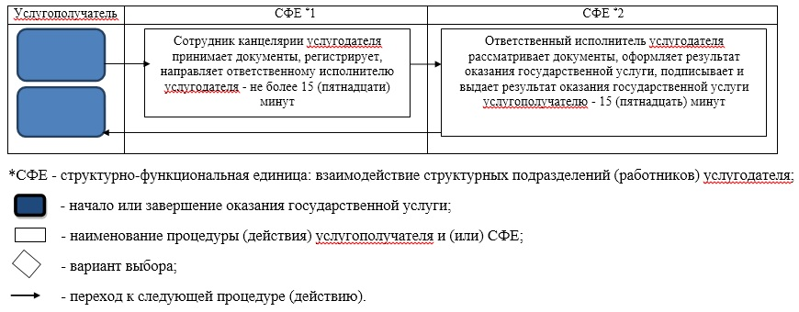

Приложение 12
к постановлению акимата
Туркестанской области
от 15 октября 2019 года № 232
Регламент государственной услуги "Регистрация согласия или отзыва согласия на прижизненное, добровольное пожертвование тканей (части ткани) и (или) органов (части органов) после смерти в целях трансплантации"
1. Общие положения
1. Государственная услуга "Регистрация согласия или отзыва согласия на прижизненное, добровольное пожертвование тканей (части ткани) и (или) органов (части органов) после смерти в целях трансплантации" (далее - государственная услуга) оказывается бесплатно медицинскими организациями, оказывающими первичную медико-санитарную помощь (далее - услугодатель).
Государственная услуга оказывается на основании стандарта государственной услуги "Регистрация согласия или отзыва согласия на прижизненное, добровольное пожертвование тканей (части ткани) и (или) органов (части органов) после смерти в целях трансплантации" утвержденного приказом Министра здравоохранения и социального развития Республики Казахстан от 27 апреля 2015 года № 272 (зарегистрирован в Реестре государственной регистрации нормативных правовых актов № 11304) (далее - Стандарт).
Прием заявления и выдача результата оказания государственной услуги осуществляется через услугодателя.
2. Форма оказания государственной услуги: бумажная.
3. Результат оказания государственной услуги:
1) справка о регистрации согласия на прижизненное добровольное пожертвование тканей (части ткани) и (или) органов (части органов) по форме согласно приложению 1 к Стандарту либо справка об отказе в регистрации согласия на прижизненное добровольное пожертвование тканей (части ткани) и (или) органов (части органов) по форме согласно приложению 2 к Стандарту;
2) справка о регистрации отзыва согласия на прижизненное добровольное пожертвование тканей (части ткани) и (или) органов (части органов) по форме согласно приложению 3 к Стандарту.
2. Описание порядка действий структурных подразделений (работников) услугодателя в процессе оказания государственной услуги
4. Основанием для начала процедуры (действия) по оказанию государственной услуги является обращение услугополучателя с пакетом документов, согласно пункту 9 Стандарта.
5. Содержание каждой процедуры (действия), входящей в состав процесса оказания государственной услуги, длительность его выполнения и результат процедуры (действия) по оказанию государственной услуги:
1) прием, регистрация документов и направление руководителю услугодателя на резолюцию – не более 30 (тридцати) минут. Результат - направление руководителю услугодателя;
2) рассмотрение документов и определение ответственного исполнителя услугодателя – 3 (три) часа. Результат - определение ответственного исполнителя услугодателя;
3) рассмотрение документов, оформление результата оказания государственной услуги ответственным исполнителем услугодателя и направление на подпись руководителю услугодателя – 2 (два) рабочих дня. Результат - направление результата оказания государственной услуги на подпись руководителю услугодателя;
4) подписание результата оказания государственной услуги и направление ответственному исполнителю услугодателя – 3 (три) часа. Результат - направление результата оказания государственной услуги ответственному исполнителю услугодателя;
5) выдача результата оказания государственной услуги - не более 30 (тридцати) минут. Результат - выдача результата оказания государственной услуги.
3. Описание порядка взаимодействия структурных подразделений (работников) услугодателя в процессе оказания государственной услуги
6. Перечень структурных подразделений (работников) услугодателя, которые участвуют в процессе оказания государственной услуги:
1) сотрудник канцелярии услугодателя;
2) руководитель услугодателя;
3) ответственный исполнитель услугодателя.
7. Описание последовательности процедур (действий) между структурными подразделениями (работниками) с указанием длительности каждой процедуры (действия) приведены в приложении настоящего регламента "Справочнике бизнес-процессов оказания государственной услуги".
Приложение к регламенту
государственной услуги
"Регистрация согласия или
отзыва согласия на прижизненное, добровольное
пожертвование тканей (части
ткани) и (или) органов (части
органов) после смерти в целях
трансплантации"
Справочник бизнес-процессов оказания государственной услуги

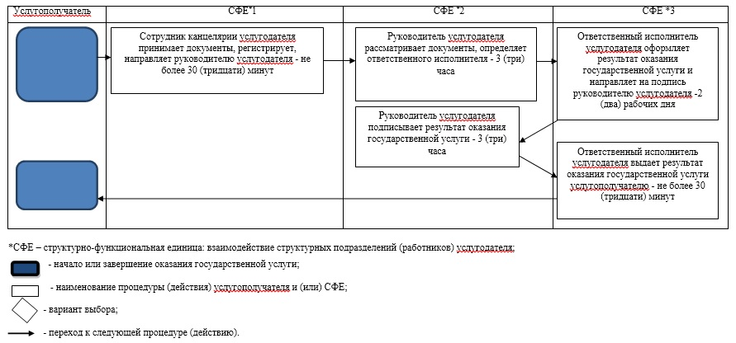

Приложение 13
к постановлению акимата
Туркестанской области
от 15 октября 2019 года № 232
Регламент государственной услуги "Прохождение предварительных обязательных медицинских осмотров"
1. Общие положения
1. Государственная услуга "Прохождение предварительных обязательных медицинских осмотров" (далее - государственная услуга) оказывается на платной основе медицинскими организациями (далее - услугодатель).
Государственная услуга оказывается на основании стандарта государственной услуги "Прохождение предварительных обязательных медицинских осмотров" утвержденного приказом Министра здравоохранения и социального развития Республики Казахстан от 27 апреля 2015 года № 272 (зарегистрирован в Реестре государственной регистрации нормативных правовых актов № 11304) (далее - Стандарт).
Прием документов и выдача результатов оказания государственной услуги осуществляется через услугодателя.
2. Форма оказания государственной услуги: бумажная.
3. Результат оказания государственной услуги: медицинская справка услугодателя (далее - Справка) по форме № 086/у, утвержденной приказом исполняющего обязанности Министра здравоохранения Республики Казахстан от 23 ноября 2010 года № 907 "Об утверждении форм первичной медицинской документации организаций здравоохранения" (зарегистрирован в Реестре государственной регистрации нормативных правовых актов № 6697).
Справка выдается по форме согласно приложению Стандарта, подписанная руководителем услугодателя.
При непосредственном обращении к услугодателю предоставляется возможность выбрать свободное время врачей, рентгенологического (флюорографического) обследования и лабораторных исследований согласно графика работы врачей, утвержденного услугодателем.
2. Описание порядка действий структурных подразделений (работников) услугодателя в процессе оказания государственной услуги
4. Основанием для начала процедуры (действия) по оказанию государственной услуги является обращение услугополучателя с пакетом документов, согласно пункту 9 Стандарта.
5. Содержание каждой процедуры (действия), входящей в состав процесса оказания государственной услуги, длительность его выполнения и результат процедуры (действия) по оказанию государственной услуги:
1) прием, регистрация документов и направление ответственному исполнителю услугодателя сотрудником канцелярии услугодателя – 15 (пятнадцать) минут. Результат - направление ответственному исполнителю услугодателя;
2) рассмотрение документов, оформление результата оказания государственной услуги и направление на подпись руководителю услугодателя ответственным исполнителем услугодателя – не более 7 (семи) часов. Результат - направление результата оказания государственной услуги на подпись руководителю услугодателя;
3) подписание результата оказания государственной услуги и направление сотруднику канцелярии услугодателя – 30 (тридцать) минут. Результат - направление результата оказания государственной услуги сотруднику канцелярии услугодателя;
4) выдача результата оказания государственной услуги – 15 (пятнадцать) минут. Результат - выдача результата оказания государственной услуги.
3. Описание порядка взаимодействия структурных подразделений (работников) услугодателя в процессе оказания государственной услуги
6. Перечень структурных подразделений (работников) услугодателя, которые участвуют в процессе оказания государственной услуги:
1) сотрудник канцелярии услугодателя;
2) ответственный исполнитель услугодателя;
3) руководитель услугодателя.
7. Описание последовательности процедур (действий) между структурными подразделениями (работниками) с указанием длительности каждой процедуры (действия) приведены в приложении настоящего регламента "Справочнике бизнес-процессов оказания государственной услуги".
Приложение к регламенту
государственной услуги
"Прохождение предварительных
обязательных медицинских
осмотров"
Справочник бизнес-процессов оказания государственной услуги

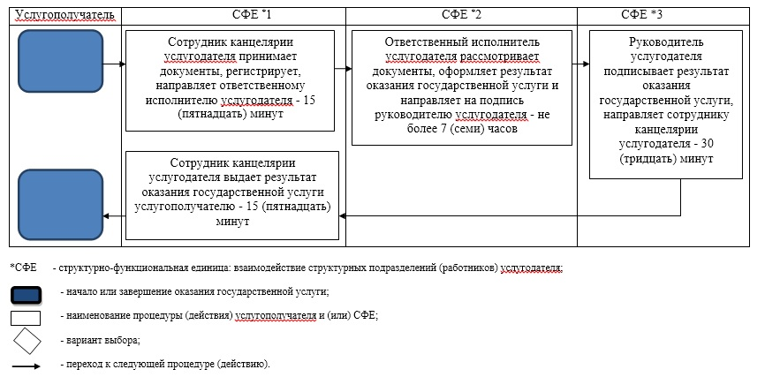

Приложение 14
к постановлению акимата
Туркестанской области
от 15 октября 2019 года № 232
Регламент государственной услуги "Оказание скорой медицинской помощи"
1. Общие положения
1. Государственная услуга "Оказание скорой медицинской помощи" (далее - государственная услуга) оказывается бесплатно субъектами здравоохранения (далее - услугодатель).
Государственная услуга оказывается на основании стандарта государственной услуги "Оказание скорой медицинской помощи" утвержденного приказом Министра здравоохранения и социального развития Республики Казахстан от 27 апреля 2015 года № 272 (зарегистрирован в Реестре государственной регистрации нормативных правовых актов № 11304) (далее - Стандарт).
Прием документов и выдача результатов оказания государственной услуги осуществляется через услугодателя.
2. Форма оказания государственной услуги: бумажная.
3. Результат оказания государственной услуги: оказание скорой медицинской помощи (в соответствии с Правилами оказания скорой медицинской помощи, утвержденными приказом Министра здравоохранения Республики Казахстан от 3 июля 2017 года № 450 "Об утверждении Правил оказания скорой медицинской помощи в Республике Казахстан" (зарегистрирован в Реестре государственной регистрации нормативных правовых актов № 15473).
2. Описание порядка действий структурных подразделений (работников) услугодателя в процессе оказания государственной услуги
4. Основанием для начала процедуры (действия) по оказанию государственной услуги является обращение услугополучателя с пакетом документов, согласно пункту 9 Стандарта.
5. Содержание каждой процедуры (действия), входящей в состав процесса оказания государственной услуги, длительность его выполнения и результат процедуры (действия) по оказанию государственной услуги:
1) прием, регистрация документов и направление ответственному исполнителю услугодателя сотрудником канцелярии услугодателя – 5 (пять) минут. Результат - направление ответственному исполнителю услугодателя;
2) рассмотрение документов, оформление результата оказания государственной услуги и направление на подпись руководителю услугодателя ответственным исполнителем услугодателя – в течение 7 (семи) часов. Результат - направление результата оказания государственной услуги на подпись руководителю услугодателя;
3) подписание результата оказания государственной услуги и направление сотруднику канцелярии услугодателя – 30 (тридцать) минут. Результат - направление результата оказания государственной услуги сотруднику канцелярии услугодателя;
4) выдача результата оказания государственной услуги – 5 (пять) минут. Результат - выдача результата оказания государственной услуги.
3. Описание порядка взаимодействия структурных подразделений (работников) услугодателя в процессе оказания государственной услуги
6. Перечень структурных подразделений (работников) услугодателя, которые участвуют в процессе оказания государственной услуги:
1) сотрудник канцелярии услугодателя;
2) ответственный исполнитель услугодателя;
3) руководитель услугодателя.
7. Описание последовательности процедур (действий) между структурными подразделениями (работниками) с указанием длительности каждой процедуры (действия) приведены в приложении настоящего регламента "Справочнике бизнес-процессов оказания государственной услуги".
Приложение к
регламенту государственной
услуги "Оказание
скорой медицинской помощи"
Справочник бизнес-процессов оказания государственной услуги

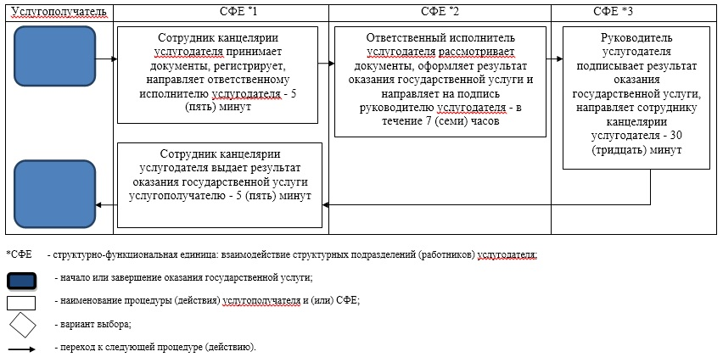

Приложение 15
к постановлению акимата
Туркестанской области
от 15 октября 2019 года № 232
Регламент государственной услуги "Выдача направления пациентам на госпитализацию в стационар в рамках гарантированного объема бесплатной медицинской помощи через портал Бюро госпитализации"
1. Общие положения
1. Государственная услуга "Выдача направления пациентам на госпитализацию в стационар в рамках гарантированного объема бесплатной медицинской помощи через портал Бюро госпитализации" (далее - государственная услуга) оказывается бесплатно субъектами здравоохранения (далее - услугодатель).
Государственная услуга оказывается на основании стандарта государственной услуги "Выдача направления пациентам на госпитализацию в стационар в рамках гарантированного объема бесплатной медицинской помощи через портал Бюро госпитализации" утвержденного приказом Министра здравоохранения и социального развития Республики Казахстан от 27 апреля 2015 года № 272 (зарегистрирован в Реестре государственной регистрации нормативных правовых актов № 11304) (далее - Стандарт).
Прием документов и выдача результатов оказания государственной услуги осуществляется через услугодателя.
2. Форма оказания государственной услуги: бумажная.
3. Результат оказания государственной услуги: направление на госпитализацию в стационар, выданная по форме 001-3/у, утвержденной приказом исполняющего обязанности Министра здравоохранения Республики Казахстан от 23 ноября 2010 № 907 "Об утверждении форм первичной медицинской документации организаций здравоохранения" (зарегистрирован в Реестре государственной регистрации нормативных правовых актов № 6697).
2. Описание порядка действий структурных подразделений (работников) услугодателя в процессе оказания государственной услуги
4. Основанием для начала процедуры (действия) по оказанию государственной услуги является обращение услугополучателя с пакетом документов, согласно пункту 9 Стандарта.
5. Содержание каждой процедуры (действия), входящей в состав процесса оказания государственной услуги, длительность его выполнения и результат процедуры (действия) по оказанию государственной услуги:
1) прием, регистрация документов и направление ответственному исполнителю услугодателя сотрудником канцелярии услугодателя – 30 (тридцать) минут. Результат - направление ответственному исполнителю услугодателя;
2) рассмотрение документов, оформление результата оказания государственной услуги и направление на подпись руководителю услугодателя ответственным исполнителем услугодателя – в течение 7 (семи) часов (в соответствии с Правилами выдачи направления пациентам на госпитализацию в стационар в рамках гарантированного объема бесплатной медицинской помощи через портал Бюро госпитализации, утвержденными приказом Министра здравоохранения и социального развития Республики Казахстан от 29 сентября 2015 года № 761 "Об утверждении Правил оказания стационарной помощи" (зарегистрирован в Реестре государственной регистрации нормативных правовых актов № 12204). Результат - направление результата оказания государственной услуги на подпись руководителю услугодателя;
3) подписание результата оказания государственной услуги и направление сотруднику канцелярии услугодателя – 15 (пятнадцать) минут. Результат - направление результата оказания государственной услуги сотруднику канцелярии услугодателя;
4) выдача результата оказания государственной услуги – 15 (пятнадцать) минут. Результат - выдача результата оказания государственной услуги.
3. Описание порядка взаимодействия структурных подразделений (работников) услугодателя в процессе оказания государственной услуги
6. Перечень структурных подразделений (работников) услугодателя, которые участвуют в процессе оказания государственной услуги:
1) сотрудник канцелярии услугодателя;
2) ответственный исполнитель услугодателя;
3) руководитель услугодателя.
7. Описание последовательности процедур (действий) между структурными подразделениями (работниками) с указанием длительности каждой процедуры (действия) приведены в приложении настоящего регламента "Справочнике бизнес-процессов оказания государственной услуги".
Приложение к
Регламенту государственной
услуги "Выдача направления
пациентам на госпитализацию в
стационар в рамках
гарантированного объема бесплатной
медицинской помощи через
портал Бюро госпитализации"
Справочник бизнес-процессов оказания государственной услуги

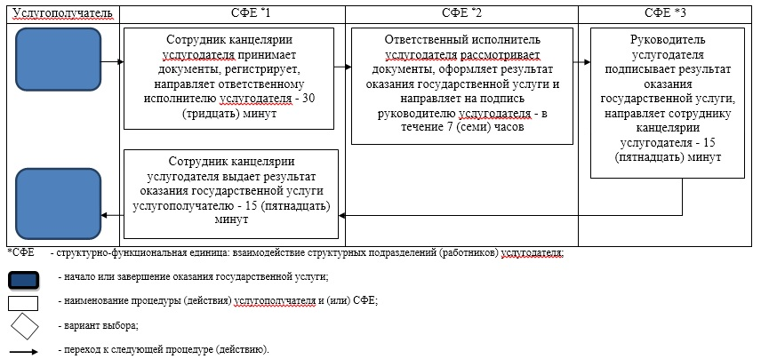

Приложение 16
к постановлению акимата
Туркестанской области
от 15 октября 2019 года № 232
Регламент государственной услуги "Выдача справки о допуске к управлению транспортным средством"
1. Общие положения
1. Государственная услуга "Выдача справки о допуске к управлению транспортным средством" (далее - государственная услуга) оказывается бесплатно медицинскими организациями (далее - услугодатель).
Государственная услуга оказывается на основании стандарта государственной услуги "Выдача справки о допуске к управлению транспортным средством" утвержденного приказом Министра здравоохранения и социального развития Республики Казахстан от 27 апреля 2015 года № 272 (зарегистрирован в Реестре государственной регистрации нормативных правовых актов № 11304) (далее - Стандарт).
Прием документов и выдача результатов оказания государственной услуги осуществляется через услугодателя.
2. Форма оказания государственной услуги: бумажная.
3. Результат оказания государственной услуги: медицинская справка о допуске к управлению транспортом, выданная по форме № 083/у, утвержденной приказом исполняющего обязанности Министра здравоохранения Республики Казахстан от 23 ноября 2010 года № 907 "Об утверждении форм первичной медицинской документации организаций здравоохранения" (зарегистрирован в Реестре государственной регистрации нормативных правовых актов № 6697).
2. Описание порядка действий структурных подразделений (работников) услугодателя в процессе оказания государственной услуги
4. Основанием для начала процедуры (действия) по оказанию государственной услуги является обращение услугополучателя с пакетом документов, согласно пункту 9 Стандарта.
5. Содержание каждой процедуры (действия), входящей в состав процесса оказания государственной услуги, длительность его выполнения и результат процедуры (действия) по оказанию государственной услуги:
1) прием, регистрация документов и направление ответственному исполнителю услугодателя сотрудником канцелярии услугодателя – 5 (пять) минут. Результат - направление ответственному исполнителю услугодателя;
2) рассмотрение документов, оформление результата оказания государственной услуги и направление на подпись руководителю услугодателя ответственным исполнителем услугодателя – в течение 7 (семи) часов (в соответствии с Правилами проведения медицинского осмотра лица, претендующего на получение права управления транспортными средствами, повторного медицинского осмотра водителя механических транспортных средств, утвержденными приказом Министра здравоохранения Республики Казахстан от 20 марта 2013 года № 166 "Об утверждении Правил проведения медицинского осмотра лица, претендующего на получение права управления транспортными средствами, повторного медицинского осмотра водителя механических транспортных средств" (зарегистрирован в Реестре государственной регистрации нормативных правовых актов № 8437). Результат - направление результата оказания государственной услуги на подпись руководителю услугодателя;
3) подписание результата оказания государственной услуги и направление сотруднику канцелярии услугодателя – 30 (тридцать) минут. Результат - направление результата оказания государственной услуги сотруднику канцелярии услугодателя;
4) выдача результата оказания государственной услуги – до 5 (пяти) минут. Результат - выдача результата оказания государственной услуги.
3. Описание порядка взаимодействия структурных подразделений (работников) услугодателя в процессе оказания государственной услуги
6. Перечень структурных подразделений (работников) услугодателя, которые участвуют в процессе оказания государственной услуги:
1) сотрудник канцелярии услугодателя;
2) ответственный исполнитель услугодателя;
3) руководитель услугодателя.
7. Описание последовательности процедур (действий) между структурными подразделениями (работниками) с указанием длительности каждой процедуры (действия) приведены в приложении настоящего регламента "Справочнике бизнес-процессов оказания государственной услуги".
Приложение к
Регламенту государственной
услуги "Выдача справки о
допуске к управлению
транспортным средством"
Справочник бизнес-процессов оказания государственной услуги

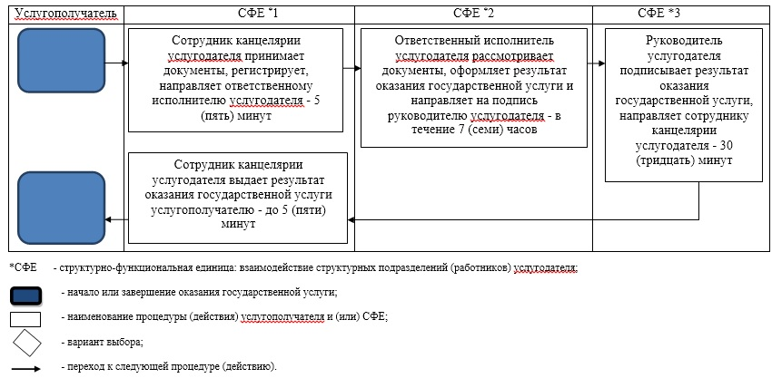

Приложение 17
к постановлению акимата
Туркестанской области
от 15 октября 2019 года № 232
Регламент государственной услуги "Прием и рассмотрение документов на возможность направления граждан Республики Казахстан на лечение за рубеж за счет бюджетных средств"
1. Общие положения
1. Государственная услуга "Прием и рассмотрение документов на возможность направления граждан Республики Казахстан на лечение за рубеж за счет бюджетных средств" (далее – государственная услуга) оказывается государственным учреждением "Управление общественного здоровья Туркестанской области" (далее – Управление).
Государственная услуга оказывается на основании стандарта государственной услуги "Прием и рассмотрение документов на возможность направления граждан Республики Казахстан на лечение за рубеж за счет бюджетных средств" утвержденного приказом Министра здравоохранения и социального развития Республики Казахстан от 27 апреля 2015 года № 272 (зарегистрирован в Реестре государственной регистрации нормативных правовых актов № 11304) (далее - Стандарт).
Прием заявлений и выдача результатов оказания государственной услуги осуществляется через субъектов здравоохранения (далее – услугодатель).
2. Форма оказания государственной услуги: бумажная.
3. Результат оказания государственной услуги: заключение республиканской организации здравоохранения о направлении пациента на лечение за рубеж за счет бюджетных средств, согласно приложению 1 к стандарту государственной услуги "Прием и рассмотрение документов на возможность направления граждан Республики Казахстан на лечение за рубеж за счет бюджетных средств", утвержденного приказом Министра здравоохранения Республики Казахстан от 27 апреля 2015 года № 272 "Об утверждении стандартов государственных услуг в области здравоохранения" (зарегистрирован в Реестре государственной регистрации нормативных правовых актов под № 11304) (далее - Заключение).
Заключение выдается в соответствии с Правилами направления граждан Республики Казахстан на лечение за рубеж за счет бюджетных средств, утвержденных приказом Министра здравоохранения и социального развития Республики Казахстан от 30 июня 2015 года № 544 "Об утверждении Правил направления граждан Республики Казахстан на лечение за рубеж за счет бюджетных средств" (зарегистрирован в Реестре государственной регистрации нормативных правовых актов под № 11795) (далее - Правила).
2. Описание порядка действий структурных подразделений (работников) услугодателя в процессе оказания государственной услуги
4. Основанием для начала процедуры (действия) по оказанию государственной услуги является обращение услугополучателя к услугодателю с пакетом документов, указанных в пункте 9 стандарта государственной услуги "Прием и рассмотрение документов на возможность направления граждан Республики Казахстан на лечение за рубеж за счет бюджетных средств".
5. Содержание каждой процедуры (действия), входящей в состав процесса оказания государственной услуги, длительность его выполнения:
1) ответственный специалист услугодателя в течение 30 (тридцати) минут принимает пакет документов, проверяет на соответствие требованиям пункта 9 Стандарта и направляет ответственному специалисту Управления.
2) ответственный специалист Управления в течение 1 (одного) рабочего дня оформляет ходатайство и направляет пакет документов в профильную республиканскую организацию здравоохранения для рассмотрения на возможность направления гражданина на лечение за рубеж за счет бюджетных средств;
После получения ответа республиканской организации здравоохранения направляет заключение услугодателю;
3) ответственный специалист услугодателя в течение 1 (одного) рабочего дня выдает результат государственной услуги услугополучателю.
3. Описание порядка взаимодействия структурных подразделений (работников) услугодателя в процессе оказания государственной услуги
6. Перечень структурных подразделений (работников) услугодателя, которые участвуют в процессе оказания государственной услуги:
1) ответственный специалист услугодателя;
2) ответственный специалист Управления.
7. Описание последовательности процедур (действий) между структурными подразделениями (работниками) с указанием длительности каждой процедуры (действия) по оказанию государственной услуги приведено в приложении 1 к настоящему Регламенту, справочник бизнес-процессов оказания государственной услуги "Прием и рассмотрение документов на возможность направления граждан Республики Казахстан на лечение за рубеж за счет бюджетных средств" приведен в приложении 2 к настоящему Регламенту.
Приложение 1
к регламенту государственной
услуги "Прием и рассмотрение
документов на возможность
направления граждан Республики
Казахстан на лечение за рубеж за
счет бюджетных средств"
Описание последовательности процедур (действий) между структурными подразделениями (работниками) услугодателя с указанием длительности каждой процедуры (действия)

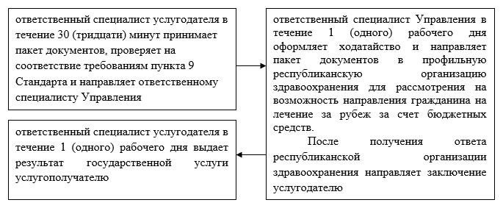

Приложение 2
к регламенту государственной
услуги "Прием и рассмотрение
документов на возможность
направления граждан Республики
Казахстан на лечение за рубеж за
счет бюджетных средств"
Справочник бизнес-процессов оказания государственной услуги "Прием и рассмотрение документов на возможность направления граждан Республики Казахстан на лечение за рубеж за счет бюджетных средств"

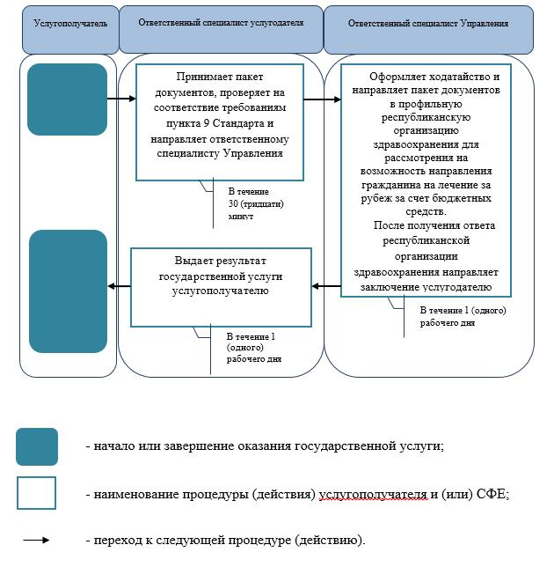

Приложение 18
к постановлению акимата
Туркестанской области
от 15 октября 2019 года № 232
Регламент государственной услуги "Выдача заключения о нуждаемости в санаторно-курортном лечении"
1. Общие положения
1. Государственная услуга "Выдача заключения о нуждаемости в санаторно-курортном лечении" (далее – государственная услуга) оказывается государственным учреждением "Управление общественного здоровья Туркестанской области" (далее – услугодатель).
Государственная услуга оказывается на основании стандарта государственной услуги "Выдача заключения о нуждаемости в санаторно-курортном лечении" утвержденного приказом Министра здравоохранения и социального развития Республики Казахстан от 27 апреля 2015 года № 272 (зарегистрирован в Реестре государственной регистрации нормативных правовых актов № 11304) (далее - Стандарт).
Прием заявлений и выдача результатов оказания государственной услуги осуществляется через услугодателя.
2. Форма оказания государственной услуги: бумажная.
3. Результат оказания государственной услуги: санаторно – курортная карта, выданная по форме 072/у, утвержденной приказом исполняющего обязанности Министра здравоохранения Республики Казахстан от 23 ноября 2010 № 907 "Об утверждении форм первичной медицинской документации организаций здравоохранения" (зарегистрирован в Реестре государственной регистрации нормативных правовых актов под № 6697).
2. Описание порядка действий структурных подразделений (работников) услугодателя в процессе оказания государственной услуги
4. Основанием для начала процедуры (действия) по оказанию государственной услуги является обращение услугополучателя к услугодателю с пакетом документов, указанных в пункте 9 стандарта государственной услуги "Выдача заключения о нуждаемости в санаторно-курортном лечении".
5. Содержание каждой процедуры (действия), входящей в состав процесса оказания государственной услуги, длительность его выполнения:
1) участковый врач в течение 1 (одного) рабочего дня оформляет санаторно-курортную карту в санаторий с указанием результатов проведенных исследований и c учетом общих противопоказаний, заверяет личной подписью и печатью, направляет к заведующему отделением;
2) заведующий отделением в течение 10 (десяти) минут заверяет санаторно-курортную карту личной подписью и направляет в канцелярию;
3) сотрудник канцелярии в течение 10 (десяти) минут заверяет санаторно-курортную карту печатью и выдает результат государственной услуги услугополучателю.
2. Описание порядка взаимодействия структурных подразделений (работников) услугодателя в процессе оказания государственной услуги
6. Перечень структурных подразделений (работников) услугодателя, которые участвуют в процессе оказания государственной услуги:
1) участковый врач;
2) заведующий отделением;
3) сотрудник канцелярии.
7. Описание последовательности процедур (действий) между структурными подразделениями (работниками) с указанием длительности каждой процедуры (действия) по оказанию государственной услуги приведено в приложении 1 к настоящему Регламенту, справочник бизнес-процессов оказания государственной услуги "Выдача заключения о нуждаемости в санаторно-курортном лечении" приведен в приложении 2 к настоящему Регламенту.
Приложение 1
к регламенту государственной
услуги "Выдача заключения о
нуждаемости в санаторно-курортном лечении"
Описание последовательности процедур (действий) между структурными подразделениями (работниками) услугодателя с указанием длительности каждой процедуры (действия)

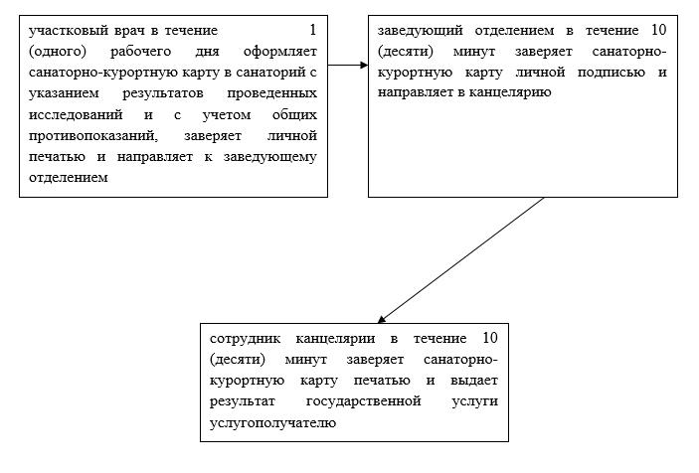

Приложение 2
к регламенту государственной
услуги "Выдача заключения о
нуждаемости в санаторно-курортном лечении"
Справочник бизнес-процессов оказания государственной услуги "Выдача заключения о нуждаемости в санаторно-курортном лечении"

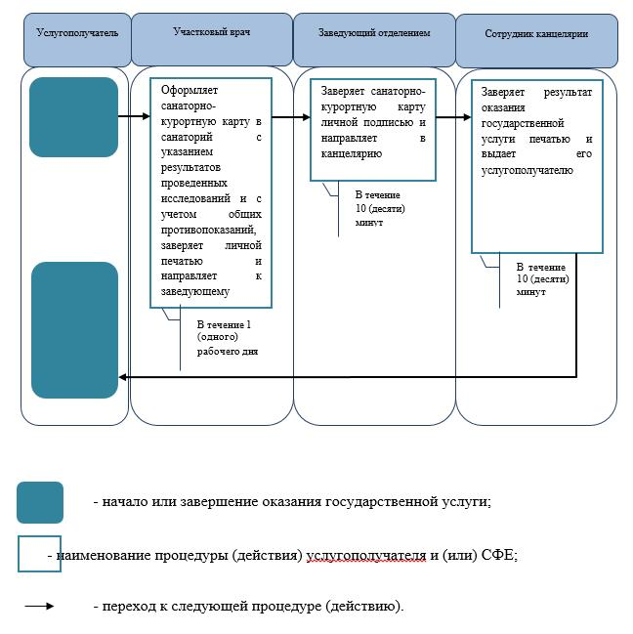

© 2012. РГП на ПХВ «Институт законодательства и правовой информации Республики Казахстан» Министерства юстиции Республики Казахстан

